10.04 – 16.04.23г. Декадник

«Мама, подари мне жизнь!»

(к Международному дню защиты детей – 1 июня 2023г.)
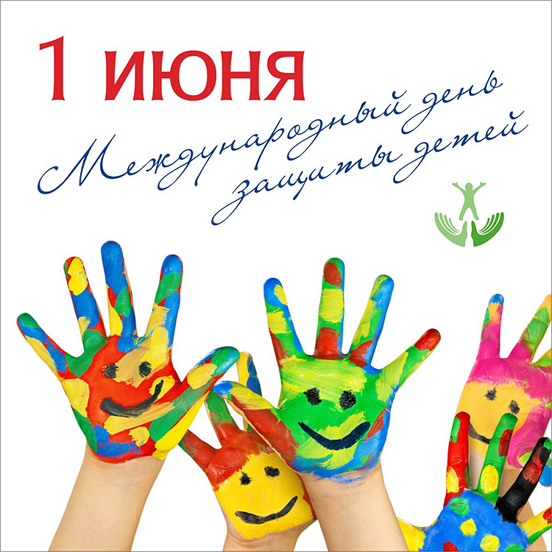
Международный День защиты детей отмечается во многих странах по всему миру. Праздник напоминает о защите интересов каждого ребенка, о гарантии обеспечения основных прав несовершеннолетних, включая право на жизнь, здоровье, образование, семейное благополучие и защиту от насилия.
В России этот праздник традиционно отмечается 1 июня, дата совпадает с началом летних школьных каникул.
День защиты детей — один из старейших международных праздников.
В 1857 году американский пастор Чарльз Леонард провел воскресную службу, посвященную детям. Этот день священник назвал Днем розы – днем защиты детей он стал позже.
Идея праздника была официально утверждена в ноябре 1949 года. День защиты детей учредили на конгрессе Международной демократической федерации женщин в Париже. Главной целью этого праздника была названа защита детей, которые потеряли дом и семью в годы Второй мировой войны. Проблемы благополучия и здоровья детей в послевоенный период были очень актуальны. Детям требовалась поддержка, внимание со стороны государства и простых граждан.
По всей стране в День защиты детей проходят спортивные и культурные мероприятия, концерты и фестивали.

СПАСИБО ЗА ЖИЗНЬ!

